**Exception Handler**

Ngát hàm và ném ra lỗi với status đã đặt trước.

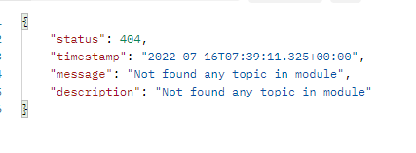

Các Status :

* 200 OK
* 400 Bad Request method : Các trường trong Get method (Pathvariable , ParamRequest) bị sai định dạng, không tìm thấy.
* 404 Resource not found : Không tìm ra bất cứ data nào khi thực hiện câu lệnh query.
* 500 Internal error : lỗi khi chạy hàm.

**Cách sử dụng.**

**Link Tải folder** : [except folder](https://drive.google.com/drive/folders/1QCLJovPg8O9iRBmrcNKAgG-W2-i9yYDo?usp=sharing)

Bỏ vào trong project và khai báo componentScan trong file application.java

@ComponentScan({“...”,...,”com.classes.exception”})

Cách sử dụng :

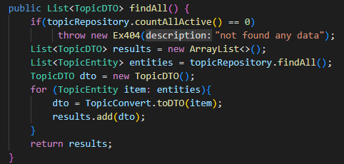

Chỉ cần ***throw new {Gọi hàm /Ex400/Ex404/Ex500}(“Chi tiết mã lỗi”)***

là sẽ ngắt hàm đó và trả về lỗi.

